**Питомец для ребёнка**

Практически любая семья, в которой есть дети, в определённый момент сталкивается с вопросом: заводить для ребёнка домашнее животное или нет? Допустим, все члены семьи единогласно решили, что домашний любимец им просто необходим. Вопрос с распределением обязанностей по уходу за животным тоже решён. Осталось самое «простое» - определиться в выборе.

Так кого же лучше приобрести для ребёнка: собаку или кошку, хомяка или черепаху? А, может, стоит остановить свой выбор на аквариуме или купить ребенку шиншиллу

Во многих статьях по психологии пишут о том, что общение детей с животными приносит огромную пользу. Дети учатся ответственности, сочувствию, состраданию, заботе. Однако не во всех психологических трактатах упоминается, с какого возраста уже можно приобщать ребёнка к заботе о живом существе. Если молодые родители решили связать появление в доме домашнего питомца с рождением собственного малыша, им стоит подумать, смогут ли они заботиться одновременно о двух детях (второй «ребёнок» - это животное).

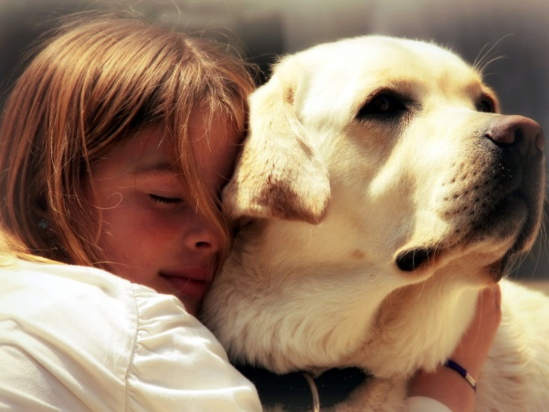Если ребёнок уже уверенно бегает, хорошо говорит и обожает тискать дворовых кошек и собак, это ещё не значит, что пора приобретать собственное животное. Если же папа и мама решили подарить чаду пушистого друга, лучше купить зверька в возрасте нескольких месяцев. Дети лет до пяти ещё плоховато контролируют свои движения, и чувство меры порой их подводит. Малыш может сильно прижать к себе животное в порыве нежности, что нередко приводит к печальным последствиям. И вместо счастья и радости ребёнок получит негативный опыт. Взрослое животное может укусить малыша, если тот любовно подёргает его за усы или хвост.

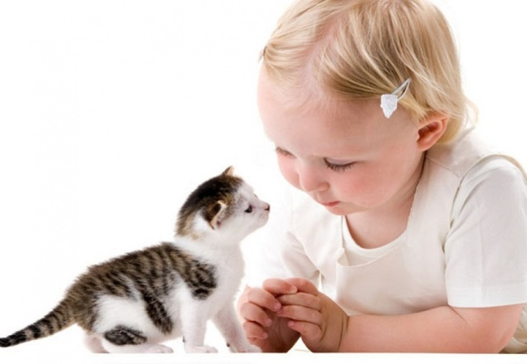Приобретение домашнего любимца станет хорошим стимулом в начале относительной самостоятельности ребёнка. К примеру, первоклашке как поощрение за хорошую учёбу можно подарить небольшого зверька: морскую свинку, рыбок, попугая или котёнка.

Дети в возрасте 6 лет уже в силах понять, что обижать тех, кто меньше, нельзя. Они вполне могут сами поиграть с питомцем или покормить его. Школьник младших классов может самостоятельно заботиться о маленьком друге: погулять со щенком, почистить хомячку клетку, научить чему-нибудь попугая. Подростки смогут самостоятельно ухаживать за любым животным (это не относится к экзотическим).

Конечно же, ряд определённых обязанностей всё равно предстоит выполнять родителям: поход в ветлечебницу, лечение, вязка. Можно привлечь ребёнка к этим процессам, но только в качестве помощника, не взваливая на него всю ответственность в решении этих проблем.

Иногда родители приобретают животное для своего ребёнка, чтобы помочь ему развить какую-то черту характера или приобрести определённый навык.

Например, спокойный уравновешенный малыш будет очень рад щенку. Прогулки с маленьким другом принесут ребёнку море позитивных эмоций, сделают его более общительным.

Если малыш чересчур активен и возбудим, идеальным подарком для него станет аквариум с разноцветными рыбками и диковинными раковинами. Слушая мамин или папин рассказ об удивительном подводном мире, наблюдая за жизнью обитателей аквариума, ребёнок научится терпению и выдержке. А какой полёт фантазии подарят ему крохотные рыбки!

Для детей, подверженных беспричинным страхам, лучшим другом станет котёнок. Не стоит выбирать сфинкса или сиамскую кошку, так как они достаточно агрессивны. Маленький перс или беспородный малыш прекрасно подойдут ребёнку.

Если мама и папа решили подарить ребёнку маленького друга, то неважно, кто это будет. Пусть он сам выберет питомца по душе, а родителям стоит лишь помогать ему, направляя и давая советы.